Муниципальное дошкольное учреждение
«Детский сад № 225»

Конспект занятия для детей подготовительной к школе группы
«Путешествие в книжное
королевство»

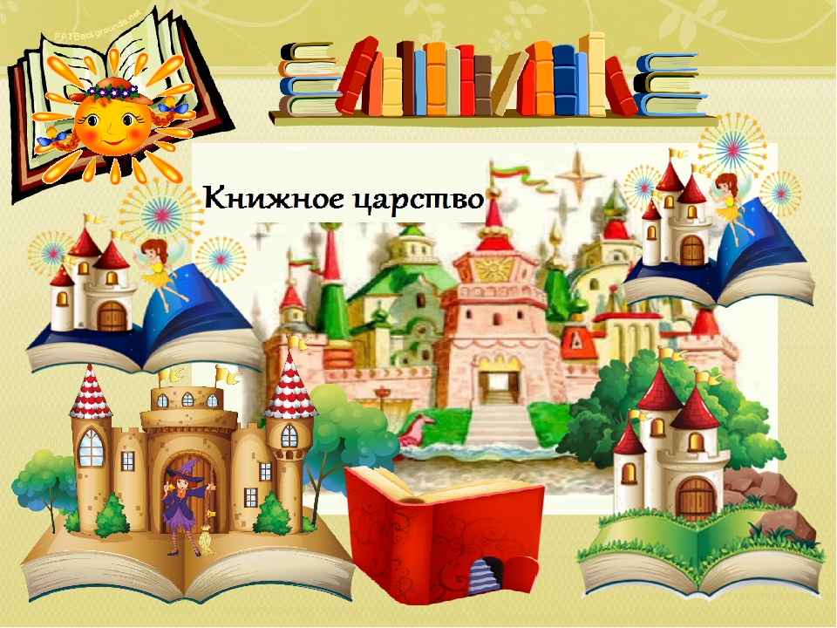

Подготовила и провела:
Ковалева Л.А
г. Ярославль
2015 г.

Образовательные задачи:
- Активировать представления детей о многообразии книг.
- Формировать представления о том, какие были первые книги.
- Совершенствовать умение детей работать с глиной: аккуратно делать налеп, передавать в работе особенности внешнего вида книги (форма, украшение и др.).
- Упражнять детей в подборе слов с противоположным значением (антонимов).
- Совершенствовать умение выделять первый звук в слове и составлять новые слова.
- Активизировать словарь детей: энциклопедия, сказки, стихи, волшебство, королевство, азбука.
Развивающие задачи:
- Развивать любознательность через открытие новых представлений о создании и написании книг.
- Развивать операции мышления ( классификация, обобщение), память, внимание.
Воспитательные задачи:
- Воспитывать коммуникативные навыки, умение слушать и слышать друг друга, умение договариваться, высказывать свое мнение.
- Воспитывать уважение к труду предков.

Предварительная работа:
- Подготовить глину.
- Подобрать слайды для познавательного рассказа.
- Сделать подборку книг разного содержания: энциклопедии, сказки, учебники, стихи.
- Подобрать музыкальное сопровождение.
Представления детей:
Много лет тому назад не было ни бумаги, ни ручки и тем более книг. Наши предки долго думали, каким же образом сохранить истории и передать другим людям. И вот они подумали писать на глиняных дощечках. Это была очень трудная работа. Они раскатывали из глины прямоугольные пластины (дощечки), а потом деревянными палочками писали на них истории. Трудно приходилось мастерам, они работали день и ночь и очень бережно относились к глиняным книгам. Вот так и появились глиняные книги.
Этапы занятия:
1 этап. Мотивация к деятельности.
На «столике удивления» слева: книга, письмо от Королевы Книг, карточки с иллюстрациями для задания 1,мяч, диадема, и «сказочная» накидка, полка с разнообразными книгами ( по 2 шт.)
В.: Сегодня день у нас особый!
Я предлагаю вам друзья,
Узнать побольше о предмете
Жить без которого нельзя!

А о каком предмете пойдёт речь, вы догадайтесь сами.
Загадка:
Говорит она беззвучно,
Но понятно и нескучно.
Ты беседуй чаще с ней-
Будешь вчетверо умней! (Книга)

В.: Вы догадались что это?
Ответы детей
В.: Да, действительно – это книга. Говорить мы сегодня с вами будем о книгах.
Из книги выпадает письмо. Педагог с детьми рассматривают его.
В.: Ребята, что это?
Дети: Письмо!
В.: (читает) Детский сад №225, «Золотой петушок», группа «Земляничка».
Оно адресовано нам, давайте его почитаем.

«Здравствуйте, мои друзья! Пишет вам Королева Книг из волшебного королевства. Я слышала, что вы очень много знаете о книгах, поэтому приглашаю вас в своё Королевство, где вас ждёт сюрприз. А чтобы попасть туда, вам надо выполнить задания. Удачи вам и до встречи!»
В.: Вот и первое задание. Королева книг предлагает нам составить пословицу из слов, которые тоже сначала надо отгадать.

Задание 1: «Составь пословицу».
В.: Я предлагаю разбиться на три команды. Вот карточки, на которых нарисованы предметы. Нужно определить первый звук каждого предмета и по первым звукам составить слова.
1 карточка: «кукла», «носки», «иголка», «гриб» , «арбуз» (книга)
2 карточка: «носки», «апельсин», «шапка» (наш)
3карточка: «дерево», «рыба», «утёнок», «гриб» (друг)
В.: Давайте посмотрим, что у нас получилось. «Книга - наш друг!»
Но на этом задания не заканчиваются. Королева Книг приготовила нам ещё одно задание.

Задание 2: «Скажи наоборот».
В.: Королева Книг предлагает нам поиграть в игру «Скажи наоборот».
(Воспитатель бросает каждому ребёнку мяч , называя словосочетание. Дети подбирают слова с противоположным значением , возвращая мяч).
Подниматься вверх – спускаться вниз,
Морозная зима – жаркое лето,
Сильный мужчина – слабая женщина,
Жадный мальчик – щедрая девочка,
Холодный завтрак – горячий ужин,
Широкая дорога – узкая тропинка,
Добрый друг – злой враг.
Громко кричать – тихо шептать,
Быстро бежать – медленно идти,
Длинный день – короткая ночь.
В.: Вот мы с вами выполнили задания Королевы Книг. Теперь присядьте и закройте глазки!
Звучит музыка. Педагог надевает диадему и «сказочную» накидку, перевоплощаясь в Королеву Книг. Дети открывают глаза
Королева: А вот и я – Королева Книг! Сейчас я взмахну волшебным пёрышком и вы окажетесь в моём Книжном Королевстве.

«Пёрышко моё лети,
В королевство приведи!
Руками, как крыльями дружно взмахните,
И плавно-плавно их опустите.
Посмотрите направо, налево, покружитесь
На носочках немного пройдитесь,
И в королевстве моем окажитесь».
( дети выполняют движения, соответствующие тексту, продвигаясь вперёд к «королевству» ( полка с книгами))
Королева: Вот мы свами и прибыли в Королевство. Я вас не случайно пригласила. Посмотрите, пока меня не было, Злая Фея перепутала все книги в моей библиотеке, а я люблю во всём порядок, а уж тем более в книгах. Вы поможете мне?
Игра «Найди пару».
Королева: Возьмите по одной книге и найдите ей пару.
Дети объединяются парами и объясняют свой выбор: рассказывают из личного опыта о сказках, энциклопедиях, стихах, учебниках. Затем расставляют их на полке.
Спасибо вам огромное за помощь! Без вас я бы не справилась! А у меня для вас сюрприз, но откроете вы его тогда, когда вернётесь в детский сад.
Королева Книг провожает детей.

«Пёрышко моё лети,
В детский сад нас приведи, приведи!
Руками, как крыльями дружно взмахните,
И плавно-плавно их опустите.
Посмотрите направо, налево, покружитесь
На носочках немного пройдитесь,
И в детском саду опять окажитесь».
(дети выполняют движения ,соответствующие тексту, продвигаясь вперёд к «детскому саду»).
Звучит музыка, педагог снимает диадему и «сказочную» накидку.

2 этап. Создание проблемной ситуации.
На «столике удивления» справа: глина и деревянные палочки, слайды, книга.

В.: Вот мы и в детском саду. Откроем и посмотрим сюрприз, который нам приготовила Королева Книг.
Дети открывают коробочку, находят глину и деревянные палочки.
В.: Ребята, ничего не понимаю! Были в Книжном Королевстве, говорили о книгах, а она для нас приготовила такой необычный сюрприз.
Как выдумаете, почему Королева приготовила для нас глину и деревянные палочки?

3 этап. Открытие «удивительного рядом».

В.: Попробуйте найти ответ парами. Для этого найдите себе друга, с которым вы могли бы посоветоваться.
Парное взаимодействие: дети спрашивают, выслушивают друг друга, находят одну общую отгадку или каждый свою.
Работа фронтально: каждая пара высказывает свои отгадки. Воспитатель осуществляет их перебор, побуждает детей к поиску культурного источника для нахождения более точного ответа.
В.: Мнения получились разные. Где мы можем найти наиболее точный ответ.
Ответы детей.
Познавательный рассказ с показом слайдов: Много лет тому назад не было ни бумаги, ни ручки и тем более книг. Наши предки долго думали, каким же образом сохранить истории и передать другим людям. И вот они подумали писать на глиняных дощечках. Это была очень трудная работа. Они раскатывали из глины прямоугольные пластины ( дощечки), а потом деревянными палочками писали на них истории. Трудно приходилось мастерам, они работали день и ночь и очень бережно относились к глиняным книгам. Вот так и появились глиняные книги.

В.: Так почему нам Королева Книг приготовила глину и деревянные палочки?

Вывод: В старину люди писали на глиняных дощечках деревянными палочками.

4 этап. Продуктивная деятельность.
В.: Ребята, а вы сами хотите превратиться в мастеров и попробовать сделать такую глиняную страничку и что-нибудь написать на ней палочкой?

Дети под музыку на картонную основу наносят тонким слоем глину. Затем деревянными палочками пишут слова или рисуют узор по желанию.

5 этап. Рефлексия.
Воспитатель побуждает детей к самоанализу их продуктов деятельности.
В.: Ребята, трудно нам было? Какими тружениками были наши предки. Сколько нужно было времени и терпения, чтобы сделать целую книгу с помощью глины и палочек.
Какое у вас настроение? Вечером мы можем рассказать своим близким, какие раньше были книги, и показать им свою страничку!
Похлопаем друг другу.

